Pásomnice Matej Balog, septima
(Cestodes) sú triedou ploskavcov, známe endoparazity (vnútorné parazity).

anatómia
Okrem malého radu pásomničiek (Cestodaria) pre anatómiu pásomníc platí: Telo pásomnice je pretiahnuté až veľmi dlhé (dosahuje aj 10 metrov). Diferencuje sa na
- hlavička (scolex) s prichytávacími orgánmi (prísavky, vence prichytávacích háčikov)
- krčok tu telo pásomnice rastie (delenie buniek, tvorba nových článkov)
- články (proglotidy) aj v tisícoch, ploché, obsahujú samostatnú obojpohlavnú sústavu

výživa
Pásomnice sú anatomicky veľmi dobre prispôsobené endoparazitickému spôsobu života výraznou regresiou niektorých sústav (nemajú tráviacu sústavu, receptory, zjednodušená nervová s.) a svojimi vývinovými cyklami.
Potravu prijímajú (osmoticky) celým povrchom tela. Ich dýchanie je anaeróbne (rozkladajú glukózu inými chemickými látkami ako je kyslík).

rozmnožovanie
Pásomnice sú hermafrodity (obojpohlavné), každý telový článok obsahuje samčie i samičie pohlavné orgány. Posledné články sú plné vajíčok, odtrhávajú sa od zvyšku pásomnice a spolu s výkalmi sa dostávajú von z tela.
(Oplodnenie je vnútorné medzi dvoma organizmami alebo splynutím pohlavných buniek jedného organizmu.)

nákaza
Oplodnené vajíčka zožerie iné zviera (napr. ošípaná), v ktorej tráviacej sústave sa vyvinie larva. (vývin pásomníc je nepriamy). Počas larválneho štádia môže striedať hostiteľov (tzv. medzihostitelia).
Larva (onkosféra) sa prevŕta stenou čreva do krvného obehu medzihostiteľa, odtiaľ do mäkkých tkanív (pečene, srdca, pľúc, svalov). Tam sa mení na úhor = zapuzdrené vyčkávacie štádium.
Dospelé pásomnice žijú v čreve suchozemských mäsožravcov (prípadne všežravcov), ktoré sa nakazia konzumáciou medzihostiteľa. Pásomnice produkujú látky na odblokovanie tráviacich enzýmov hostiteľa (kutikula), tiež toxické látky spôsobujúce anémiu (nižšiu koncentráciu hemoglobínu a červených krviniek).

systematika
Poznáme asi 1500 druhov pásomníc, delia sa na 2 podtriedy:
- Cestodaria (pásomničky) primitívne pásomnice s nediferencovaným kratším telom
- Eucestoda (vlastné pásomnice) diferencované dlhé telo

pásomnica dlhočlánková
Úhor sa tvorí v svalstve ošípaných, konzumáciou nedostatočne prevareného mäsa sa dostáva do tela človeka, kde parazituje v tenkom čreve. Má 2 až 3 metre, na hlavičke prísavky i háčiky.
Lieči sa vypitím mlieka s cesnakom – pásomnica potom vylezie ústami von.
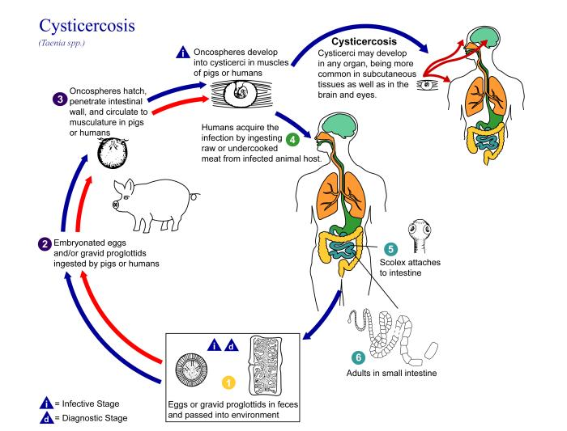

pásomnica dlhá
Parazituje tiež v tenkom čreve človeka, je však dlhšia (3 až 10 metrov) a na hlavičke jej chýbajú háčiky. Nachádza sa v hovädzom mäse.

pásomnička pečeňová
Má len niekoľko milimetrov, no jej úhor sa umiestňuje v pečeni, pľúcach, mozgu a srdci, kde sa zväčšuje a spôsobuje až smrť. Parazituje najmä u psovitých šeliem, no vyskytla sa aj u človeka.

pásomnica detská
Je malá pásomnica parazitujúca u detí so slabou hygienou (v strednej Európe je zriedkavá). Šíria ju potkany a myši, štádium úhora aj dospelosti dosahuje v tele dieťaťa (medzihostiteľ je zároveň aj definitívnym hostiteľom).

škáravec široký
Je až 10 metrov dlhý, parazituje na rybách.

